实验四 对象传递与静态成员
1：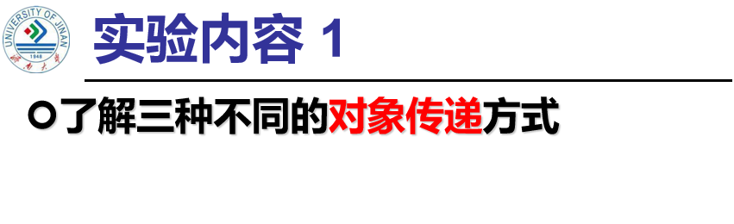
代码：
#include<iostream>
using namespace std;
class Tr {
public:
Tr(int n)
{
i = n;
}
void set_i(int n)
{
i = n;
}
int get_i()
{
return i;
}
private:
int i;
};
void sqr_it(Tr ob)
{
ob.set_i(ob.get_i() * ob.get_i());
cout << "在函数sqr_it内，形参对象ob的数据成员i的值为:" << ob.get_i();
cout << endl;
}

//void sqr_it(Tr *ob)
//{
// ob->set_i(ob->get_i() * ob->get_i());
// cout << "在函数sqr_it内，形参对象ob的数据成员i的值为:" << ob->get_i();
// cout << endl;
//}
//
//void sqr_it(Tr &ob)
//{
// ob.set_i(ob.get_i() * ob.get_i());
// cout << "在函数sqr_it内，形参对象ob的数据成员i的值为:" << ob.get_i();
// cout << endl;
//}

int main()
{
Tr obj(10);
cout << "调用函数sqr_it前，实参对象obj的数据成员i的值为:";
cout << obj.get_i() << endl;
sqr_it(obj);
cout << "调用函数sqr_it后，实参对象obj的数据成员i的值为:";
cout << obj.get_i() << endl;
return 0;
}
结果：
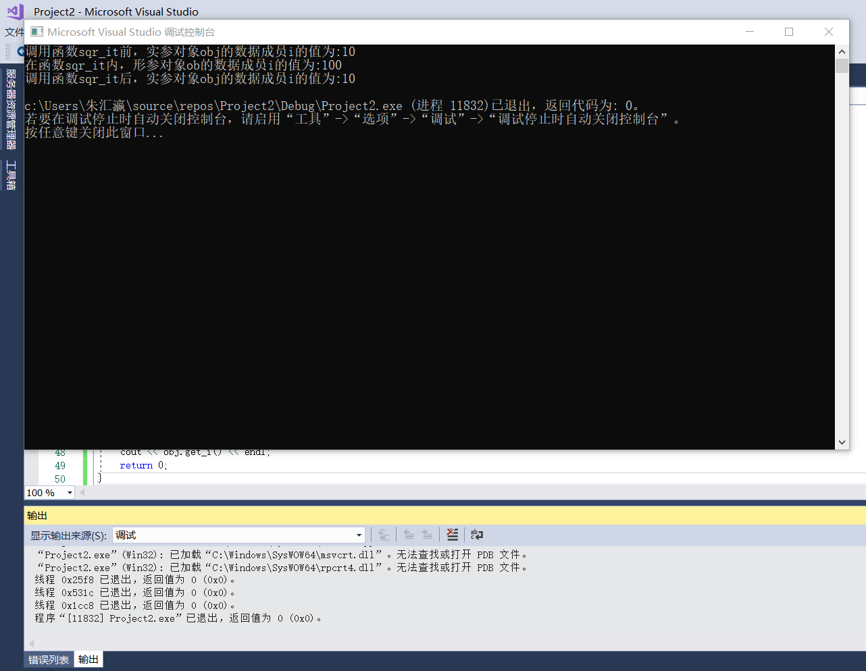
2：
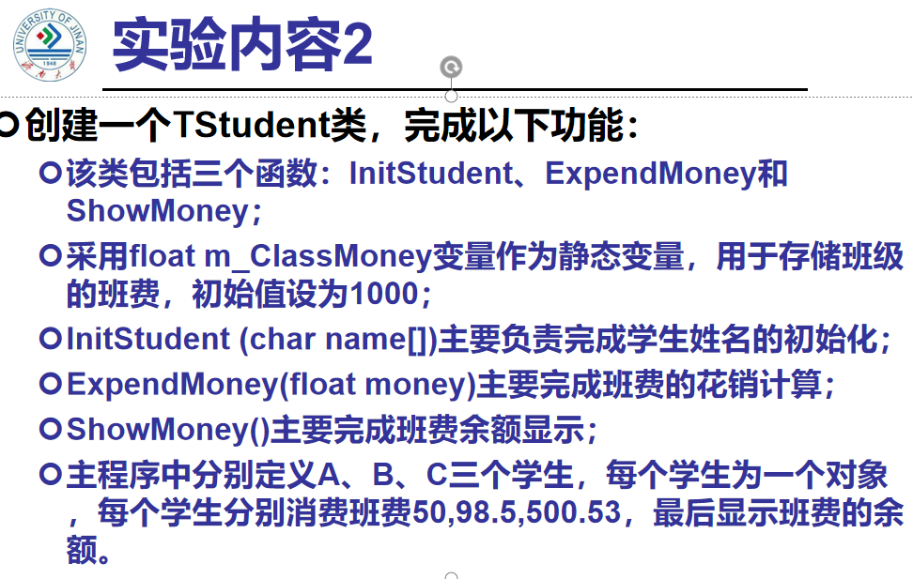
代码：
#include<iostream>
using namespace std;
class Tstudent {
public:
void InitStudent(char name[])
{
//strcpy(m_name, name);
}
void ShowMoney()
{
cout << "班费还剩余:" << m_ClassMoney << endl;
}
void ExpendMoney(float money)
{
m_ClassMoney = m_ClassMoney - money;
}
private:
char m_name[6];
static float m_ClassMoney;
};
float Tstudent::m_ClassMoney = 1000;
int main()
{
Tstudent A, B, C;
A.ExpendMoney(50);
A.ShowMoney();
B.ExpendMoney(98.5);
B.ShowMoney();
C.ExpendMoney(500.53);
C.ShowMoney();
}
结果：
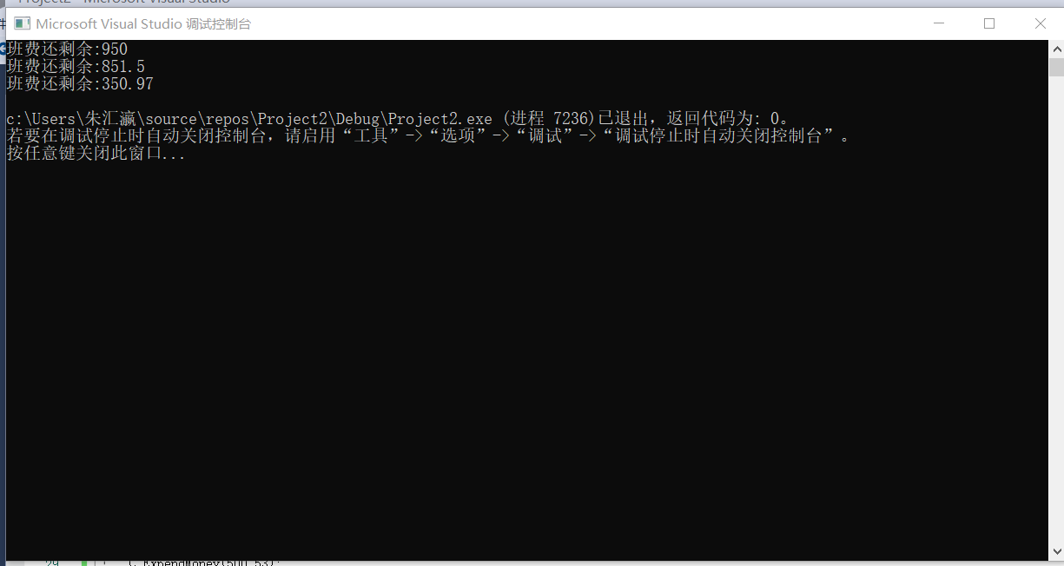
心得体会：
了解了三种不同的对象传递方式。
静态成员实现一个类的多个对象之间的数据共享，静态成员包括静态数据成员和静态函数成员。
针对不同的函数调用模式，要有相对应的函数调用模式，普通的成员函数调用、指针函数调用、对象函数调用方式。
Copyright ©2021-2099 ZhuHuiYing. All rights reserved

